
新世纪统一消息平台3.0操作手册
NCI Unified Message Service 3.0 Operation Manual

2007.12
杭州新世纪电子科技有限公司
www.nci.com.cn
地址：杭州天目山路176号西湖数源软件园18号楼5层
电话：0571-88994300
传真：0571-88994200
邮编：310012

UMS引擎

引擎主界面
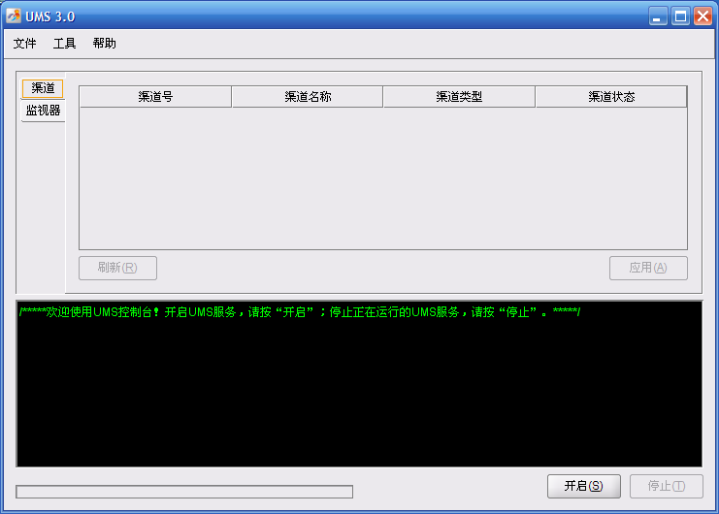
1. 开启UMS
确保UMS的数据库设置正确（详情参见1.4.1数据库设置）。
开启UMS，只需按“开启”按钮，UMS将开启WebService服务器，并将UMS部署在WebService服务器，同时启动UMS引擎。
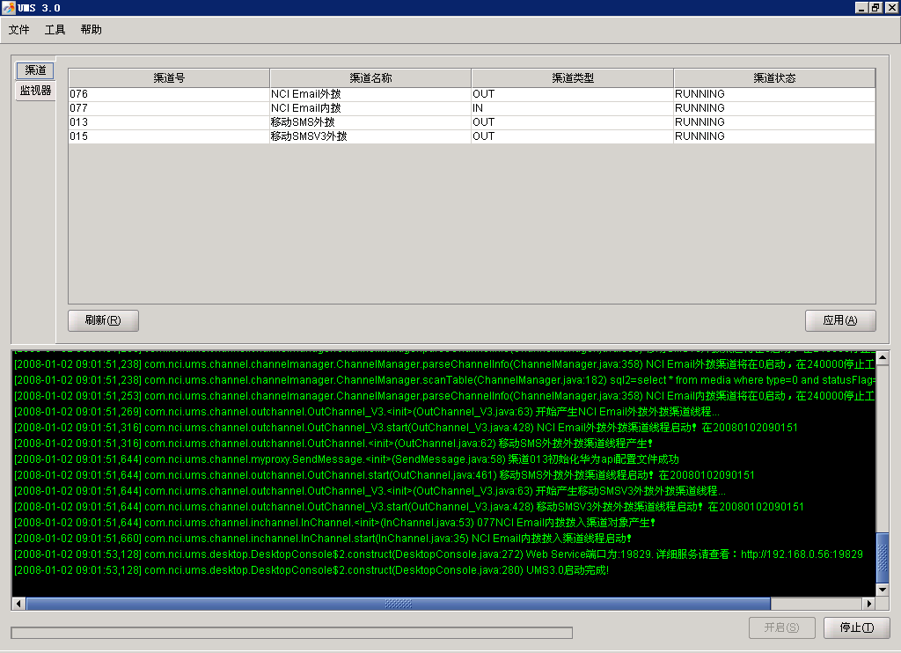
2. 停止UMS
停止UMS，只需按“停止”按钮。UMS将停止WebService服务器，并停止UMS引擎，所有渠道和服务连接都将被停止。

渠道监控

“渠道监控”控制所有注册在UMS中的渠道，渠道的启停状态可以通过UMS渠道监控模块实现，选中渠道的状态，选择“RUNNING”，按“应用”按钮，可实现渠道的开启；选择“STOPPED”，按“应用”按钮，可实现渠道的停止。

消息监视
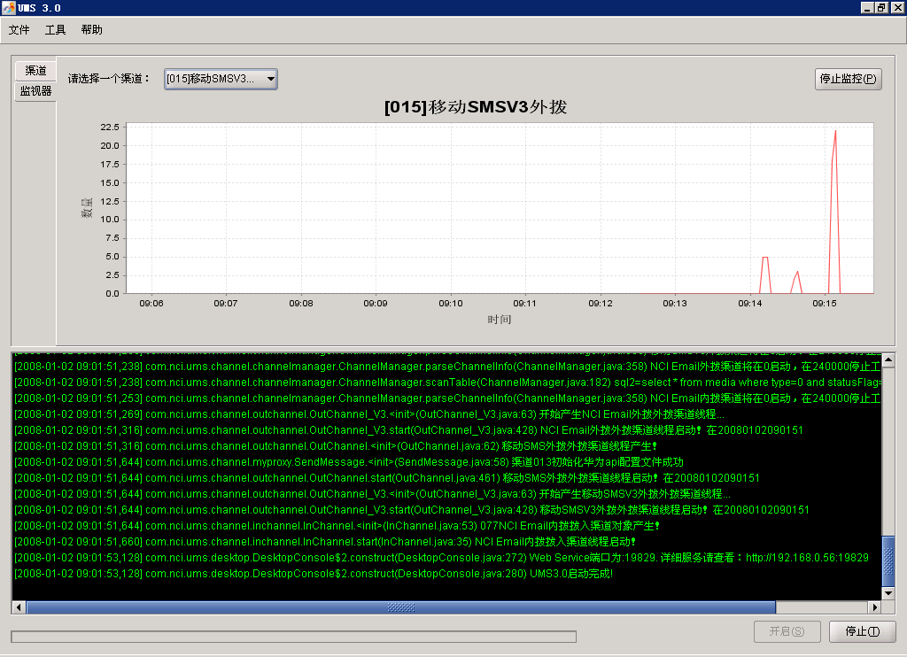
消息监视是将UMS的某个渠道中某个时间段内发送的消息数量和分布以图形化的形式展现给用户，直观地给用户在UMS使用过程中一个消息发送的概览。

设置

数据库设置：
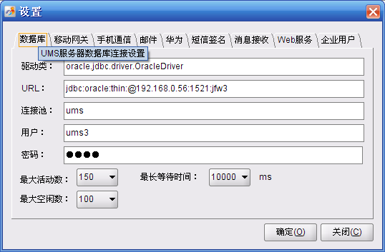
顺序依次是：数据库驱动类、数据库URL、连接池名称（随用户定义，一旦确定，不需修改，UMS在整个过程中会通过该名称去找数据库连接）、数据库用户、用户密码、数据库连接最大活动数目、数据库连接最大空闲数目、最长等待时间。
UMS引擎安装完成后，一般只需修改一个地方——URL，换成形式如jdbc:oracle:thin:@<IP>:<Port>:<SID>的值，“<IP>”代表Oracle数据库所在计算机的IP地址，“<Port>”是Oracle数据库所在计算机开放的Oracle实例监听端口，“<SID>”是需要连接的Oracle实例名称。

移动网关设置：
如果需要用CMPP开发包（非华为API）开发渠道与移动进行连接，需要进行这个设置。具体值的设置遵照个参数名称填写即可。
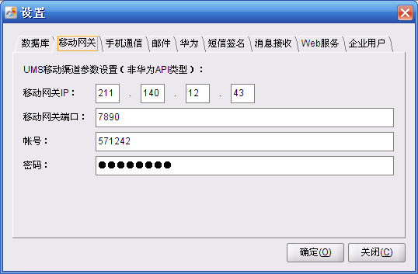

手机通信设置：
手机短信的相关配置，包括号段与服务商的联系，如139号段是移动，130号段是联通等，以及企业已申请的特服号（现有企业特服号是12位），及特服号的最长长度特性等（现有移动最长号码位数是21位）。
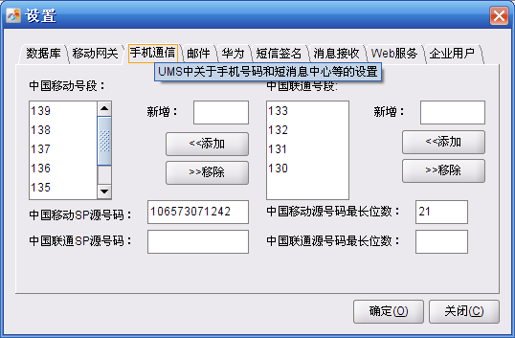

邮件设置：
Email邮件配置，有两方面功能：a. UMS Email渠道的host设定，包括Email主机，Email渠道专用帐号。 b. 设定UMS告警被通知人；
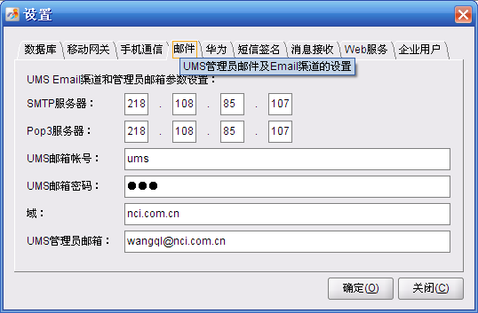

华为API开发包设置（移动）：
网关IP、网关端口、帐号和密码都和“移动网关”的设置一样。其他参数按照参数名填写即可。
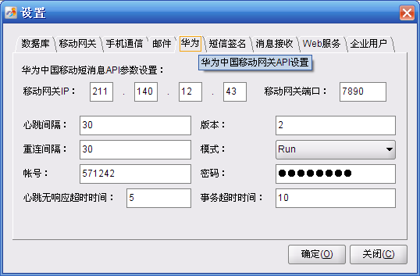

短信签名：
UMS短信发送时预留的字符串，如果网关已经设置这个属性，每个短信接收时在最后会有一个类似签名档的结尾，而这个“签名档”就是SMSReserved对应的值，一般都有中英文两类值。如新世纪的中文签名是“[新世纪电子]”，英文是“xinshiji”。
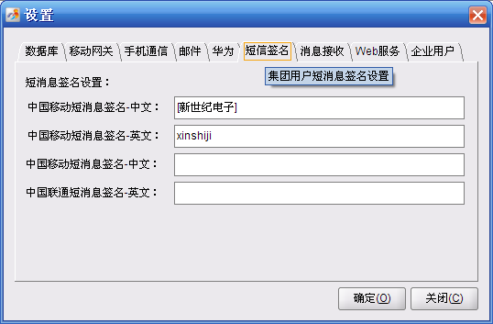

消息接收设置：
UMS消息接收服务对应的socket配置。具体是UMS开放的接收端口及超时的时间限制设置，默认端口19828。
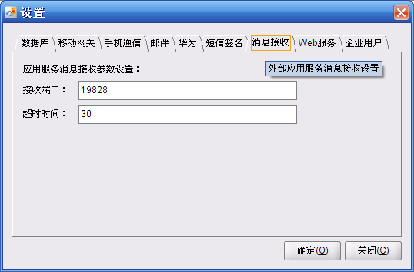

Web服务设置：
这里只暴露一个参数：Web服务接收外部连接的port参数，即接收外部调用的端口，默认19829。
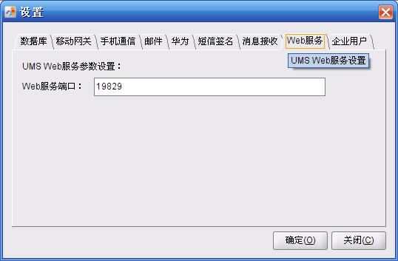

企业用户接口实现设置：
UMS提供企业用户接口，所有的用户信息的转换和调用都通过企业用户接口来执行，UMS提供默认的实现类UUMUserInfo，该类只能与UUM系统的企业用户信息交互，如果是用到其它系统，则需用户进行二次开发，提供实现类，具体二次开发步骤，参见UMS3.0二次开发手册。
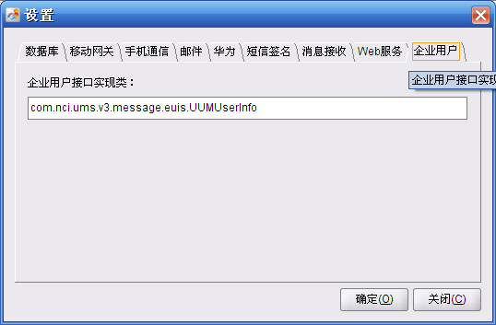

UMS管理平台

平台管理

渠道定义
点击链接进入的主页面：
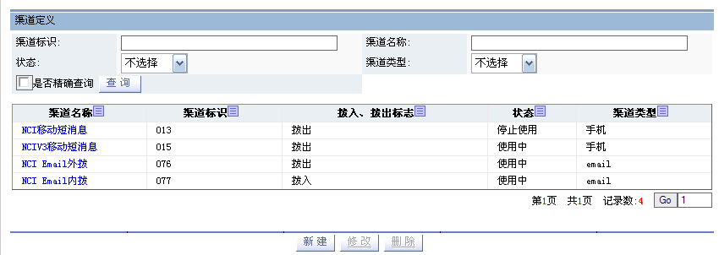

定义渠道
示例：
第一步，点击【新建】按钮，进入渠道定义-新建页面。
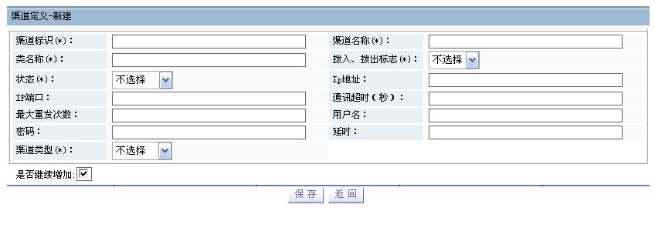
第二步，填写渠道内容，并点击【保存】按钮。
说明：
- 带*标识的为必填项；
- 渠道标识需唯一；建议不要修改已预定义的渠道的ID。
- 类名称是UMS所定义的渠道类的名称，这个类必须在UMS运行环境的ClassPath中；
- 如果是负责发消息的渠道，则“拨入拨出标志”为“拨出”，如果是负责接收消息的渠道，则“拨入拨出标志”为“拨入”；
- 如果该渠道是不用的，则将状态设置为“停止使用”，如果是要运行的渠道，则将状态设置为“使用中”。
- 如果渠道还需要其他额外的参数，如IP地址，IP端口，用户名和密码等，则需正确填写；一般情况可以为空。

修改渠道
选中要修改的未完成并且未提交的记录项，点击【修改】按钮，进入修改页面，可以对所有字 段进行修改，点击【修改保存】按钮即可生效。

删除渠道
选中要删除的未完成并且未提交的记录项，点击【删除】按钮。

应用注册
点击链接进入的主页面：
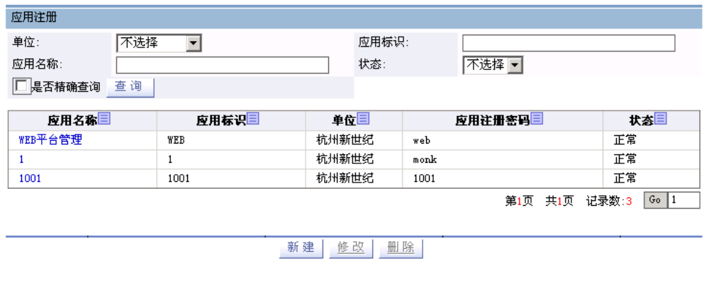

定义应用
示例：
第一步，点击【新建】按钮，进入应用注册-新建页面。
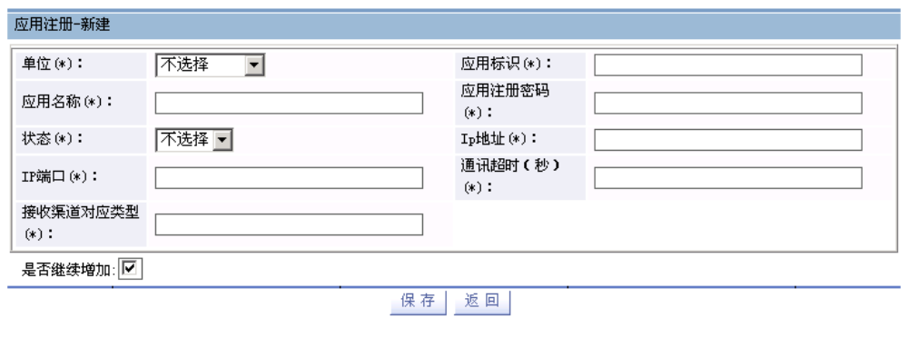
第二步，填写应用内容，并点击【保存】按钮。
“单位”是标识该应用属于哪个单位。
一般而言，考虑到短消息的发送，应用标识应该是数字，如果不是特殊情况，应用标识是两个数字字符组成的字符串。如，“01”，“24”等。
“接收渠道对应类型”是一个数字，0为socket 报文接收，1为API接收，2为Email接收。UMS3.0的应用都是API接收，UMS2.0的应用都是报文接收，Email接收作为扩展。
IP地址和端口是接入的IP地址和开放的端口。

修改应用
选中要修改的未完成并且未提交的记录项，点击【修改】按钮，进入修改页面，可以对所有字 段进行修改，点击【修改保存】按钮即可生效。

删除应用
选中要删除的未完成并且未提交的记录项，点击【删除】按钮。

单位注册
点击链接进入的主页面：
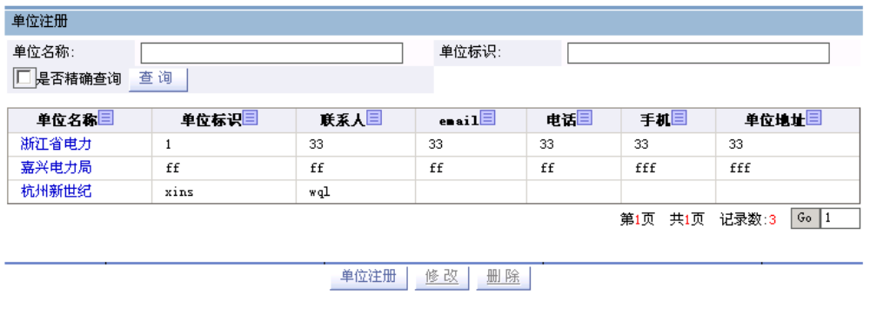

注册单位
示例：
第一步，点击【新建】按钮，进入单位注册-新建页面。
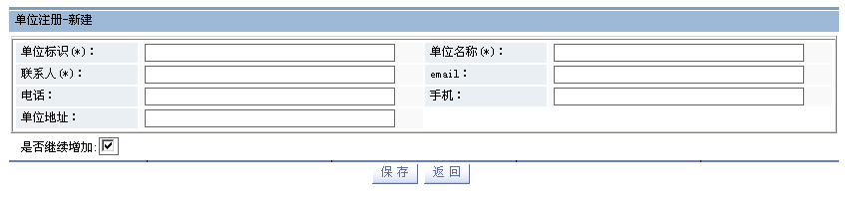
第二步，填写单位信息，并点击【保存】按钮。
注：单位标识是唯一的。

修改单位
选中要修改的未完成并且未提交的记录项，点击【修改】按钮，进入修改页面，可以对所有字 段进行修改，点击【修改保存】按钮即可生效。

删除单位
选中要删除的未完成并且未提交的记录项，点击【删除】按钮。

服务注册
点击链接进入的主页面：
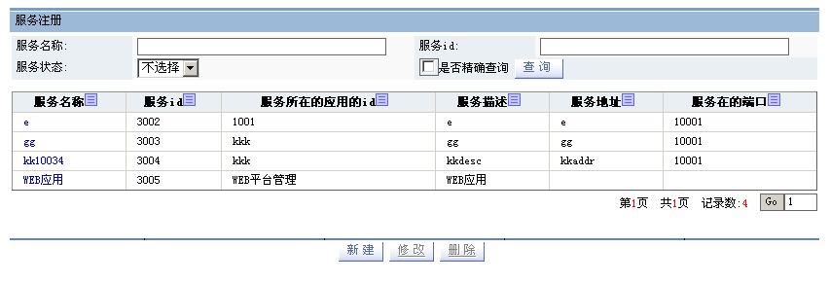

注册服务
示例：
第一步，点击【新建】按钮，进入服务注册-新建页面。
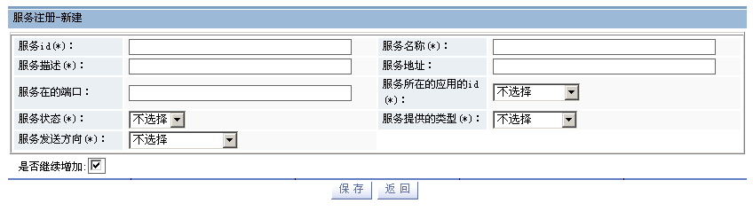
第二步，填写服务信息，并点击【保存】按钮。
其中，为便于理解，服务号原则上是两位应用号加两位服务标识，如应用是“01”，则该应用下的服务ID都将取名为类似“0122”，“0113”等名称。
按实际填写服务ID，服务名称和描述，如果是WebService方式接收消息，则需将服务的WSDL地址暴露（即服务地址）。
如果是使用的服务，在状态中选“正常”，如果是不用的服务，状态中选“停止”。
服务提供的类型主要是按服务的消息接收方式来区分，分Socket，WebService和JMS，用户需按实际情况选择。
“服务发送方向”有三个选项：WEBAPPLICATION，主动发送，被动接收。“WEBAPPLICATION”是个特例，单独指向管理平台，一般不会在第二个地方使用。“主动发送”是指用来发送消息的服务，“被动接收”是指用来接收消息的服务。UMS3.0中，允许这两类服务独立存在，但更多情况下是一个服务扮演两个角色，即既接收消息又发送消息，这对于应用服务和用户来说都容易操作和记忆，所以在正常情况下，这个值不会有作用，可以任意选择。

修改服务
选中要修改的未完成并且未提交的记录项，点击【修改】按钮，进入修改页面，可以对所有字 段进行修改，点击【修改保存】按钮即可生效。

删除服务
选中要删除的未完成并且未提交的记录项，点击【删除】按钮。

消息过滤
点击链接进入的主页面：
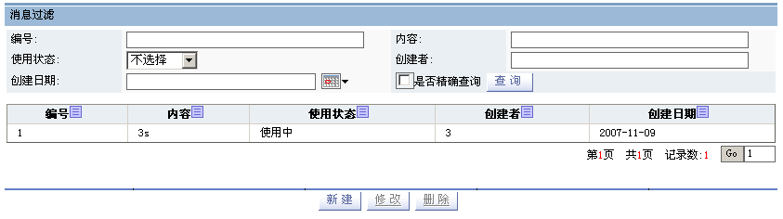

消息过滤定义
示例：
第一步，点击【新建】按钮，进入消息过滤定义-新建页面。
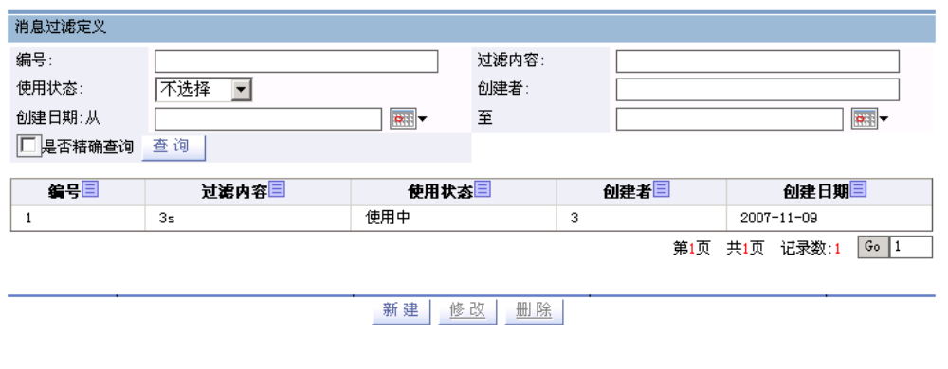
第二步，填写错误信息，并点击【保存】按钮。
完成后，如果经过UMS发送的消息包含已定义的过滤内容，UMS将不会发送这类消息，作为错误消息处理。

修改过滤内容
选中要修改的未完成并且未提交的记录项，点击【修改】按钮，进入修改页面，可以对所有字 段进行修改，点击【修改保存】按钮即可生效。

删除过滤内容
选中要删除的未完成并且未提交的记录项，点击【删除】按钮。

费用类型管理
点击链接进入的主页面：
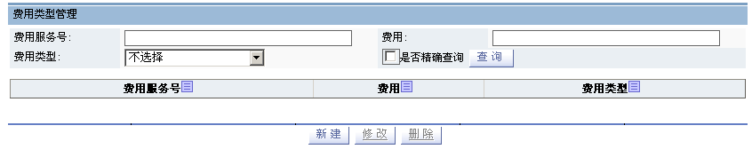

费用类型定义
示例：
第一步，点击【新建】按钮，进入费用类型管理-新建页面。
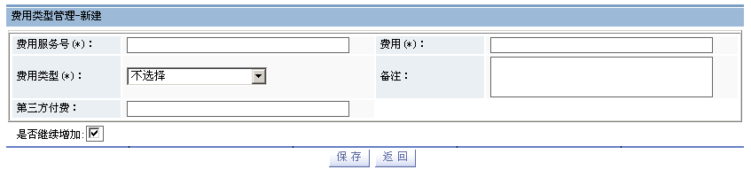
第二步，填写费用类型管理信息，并点击【保存】按钮。
费用类型是给外部接入的应用予以计费管理。应用服务发送消息时，都将指定相应的费用类型。
费用以“分”为单位。
费用类型分四类：对SP计费，无效计费，对目的终端MSISDN计费，对源终端MSISDN计费。
如果是无效计费，则需指定“第三方付费”的号码。
如果是短消息业务，此类收费服务由服务提供商（移动或联通）指定。

修改费用
选中要修改的未完成并且未提交的记录项，点击【修改】按钮，进入修改页面，可以对所有字 段进行修改，点击【修改保存】按钮即可生效。

删除费用
选中要删除的未完成并且未提交的记录项，点击【删除】按钮。

渠道优先级定义
点击链接进入的主页面：
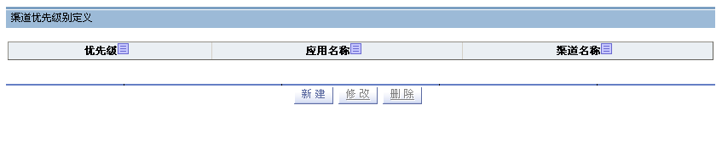

渠道优先级别定义
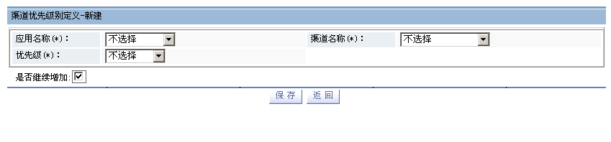
示例：
第一步，点击【新建】按钮，进入渠道优先级别定义-新建页面。
第二步，填写渠道优先级别信息，并点击【保存】按钮。
渠道优先级定义，是指应用发送消息时，如果按优先级策略发送，指出具体的应用发送消息的渠道顺序。如，某服务“3003”发送消息给用户A，该服务所在应用“30”的渠道优先级顺序是：优先级1----短信渠道，优先级2----Email渠道，则这条给A的消息将先通过短信渠道发送，如果短信渠道不能发送，则该消息将通过下一个优先级渠道----Email渠道发送。

修改优先级
选中要修改的未完成并且未提交的记录项，点击【修改】按钮，进入修改页面，可以对所有字 段进行修改，点击【修改保存】按钮即可生效。

删除游优先级
选中要删除的未完成并且未提交的记录项，点击【删除】按钮。

消息转发
点击链接进入的主页面：
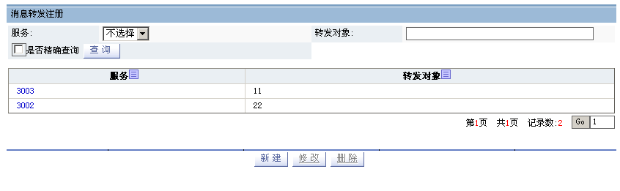

消息转发定义
示例：
第一步，点击【新建】按钮，进入消息转发定义-新建页面。
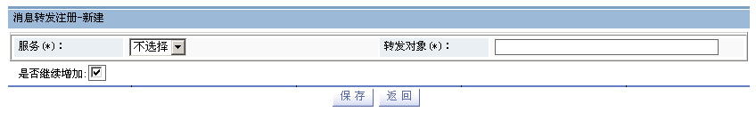
第二步，填写消息转发信息，并点击【保存】按钮。
消息转发是指UMS接收到消息时，如果没有指定消息接收的服务对象，则将通过转发机制，判断接收到的内容是否符合预定义的转发对象，如果符合，就转发给相应的服务。

修改转发内容
选中要修改的未完成并且未提交的记录项，点击【修改】按钮，进入修改页面，可以对所有字 段进行修改，点击【修改保存】按钮即可生效。

删除转发内容
选中要删除的未完成并且未提交的记录项，点击【删除】按钮。

综合查询

外拨待发送信息查询
- 进入查询页面，可以根据条件来查询外拨待发送的信息。
- 外拨待发送的信息指网关发送到UMS数据库，待UMS引擎发送的信息。
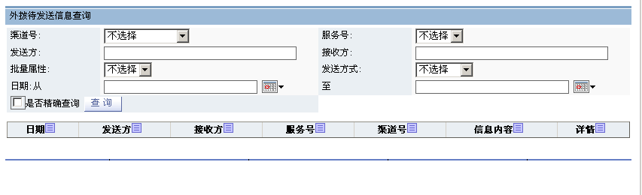

外拨已发送信息查询
- 进入查询页面，可以根据条件来查询外拨已发送的信息。
- 外拨已发送信息指通过网关到UMS数据库，并通过引擎已经发送到相应终端的信息。
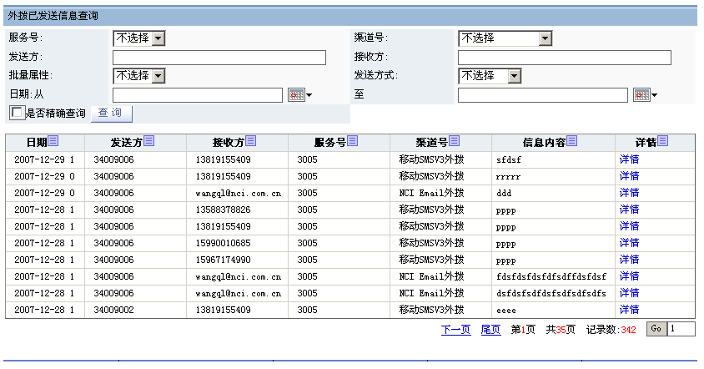
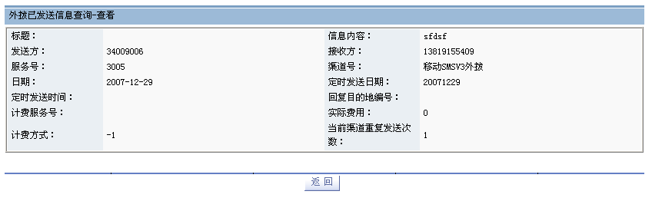

拨入待接收信息查询
- 进入查询页面，可以根据条件来查询拨入待发送的信息。
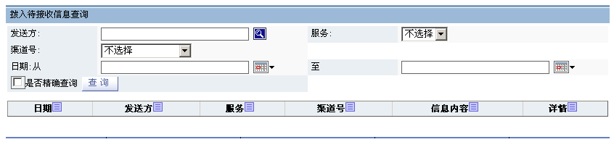

拨入已接收信息查询
- 进入查询页面，可以根据条件来查询拨入已接受的信息。
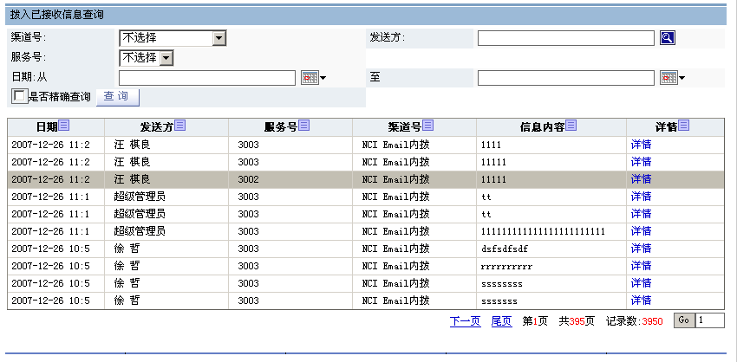

外拨回复信息查询
- 进入查询页面，可以根据条件来查询外拨回复信息。
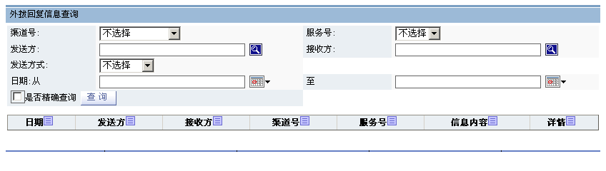

外拨失败信息查询
- 进入查询页面，可以根据条件来查询外拨失败信息。
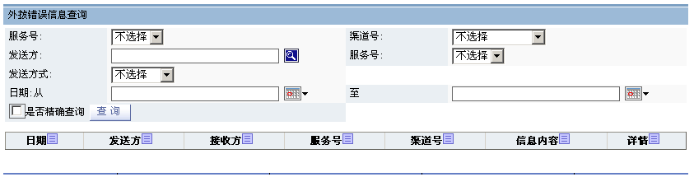

外拨错误信息查询
- 进入查询页面，可以根据条件来查询外拨错误信息。
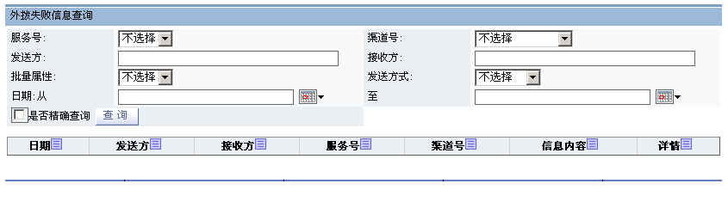

信息发送

短信发送
- 进入短信发送信息发送界面，可以选择 优先级、渠道名称、是否直接发送、填写消息标题、消息内容。
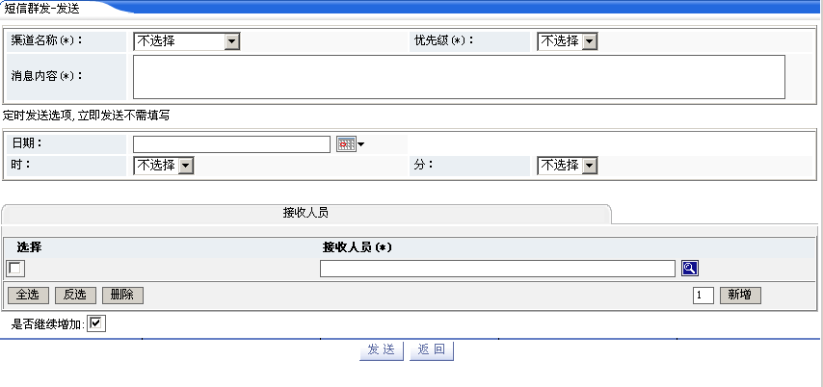
点击接受者ID的右边的图标，弹出下面的对话框，可选择人后点击发送。
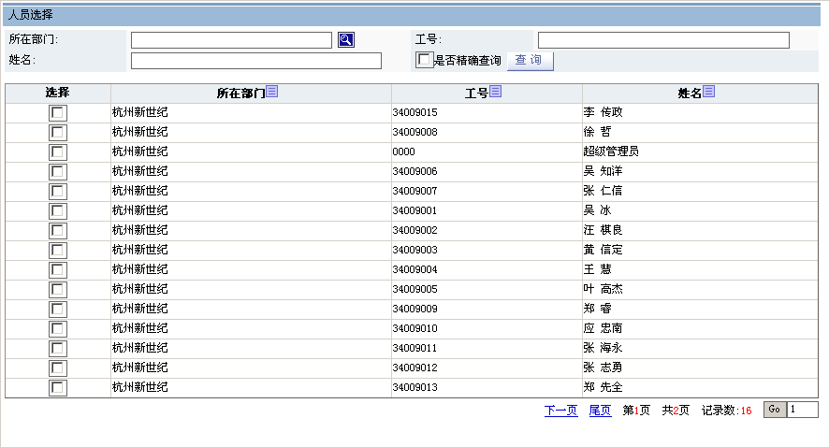

邮件发送
- 进入邮件发送界面，可以选择 优先级、渠道名称、是否直接发送、填写消息标题、消息内容。
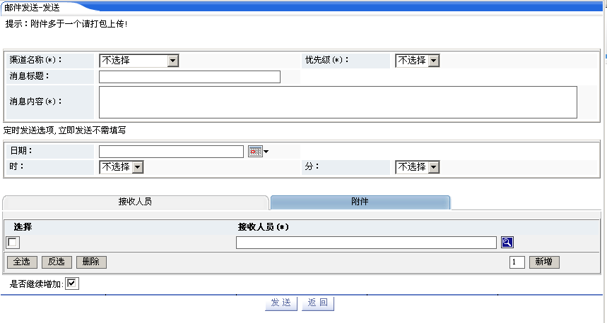
点击接受者ID的右边的图标，弹出下面的对话框，可选择人后点击发送。

邮件回复
- 点击进入邮件回复界面，可以选择 优先级、渠道名称、是否直接发送、填写消息标题、消息内容。
粘贴附件，点击发送。
默认的邮件回复地址在配置文件中指定。
由于UMS消息需要与比普通邮件消息更多的特性，所以普通的邮件客户端编写的消息并不符合UMS的需求，“邮件回复”是作为UMS消息机制的一个辅助工具提供给用户，在该模块，可以使用户发送的邮件消息具有UMS消息特性的数据，能使UMS准确地处理这些邮件消息。
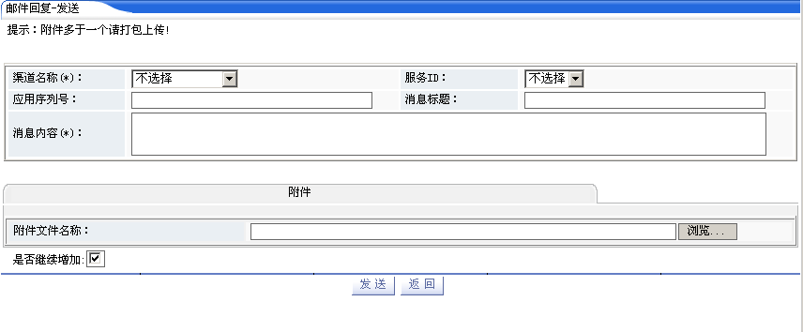
点击接受者ID的右边的图标，弹出下面的对话框，可选择人后点击发送。

邮件管理
- 点击进入邮件管理界面，可以对UMS应用发过来的邮件进行管理。
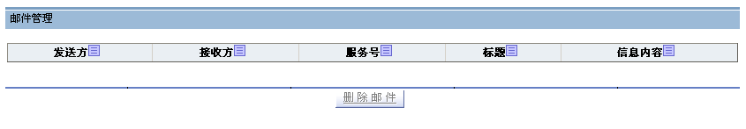
点击删除邮件，可以删除对应的邮件

统计分析

成功发送消息统计分析
可以根据成功发送的消息的渠道、应用这两个维度来生成（对比图、趋势图、比例图），比较各个不同的渠道或者应用的使用频率。
- 对比图：（通过柱状图来显示不同类型的数量）
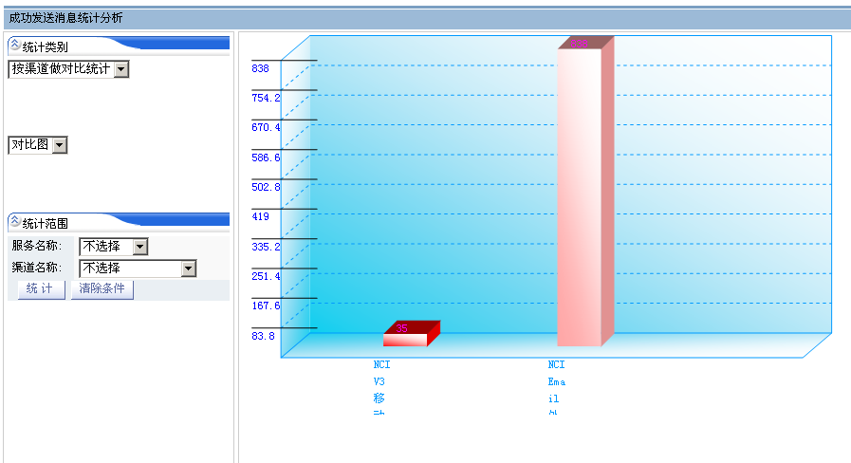
- 趋势图：（通过折线图来显示不同类型的数量）
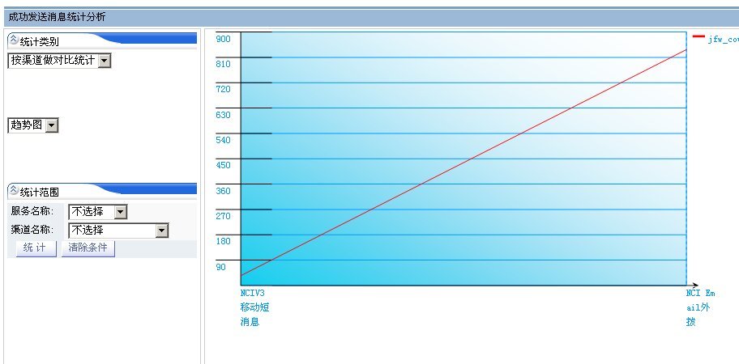
- 比例图：（通过饼状图来显示不同类型的数量）
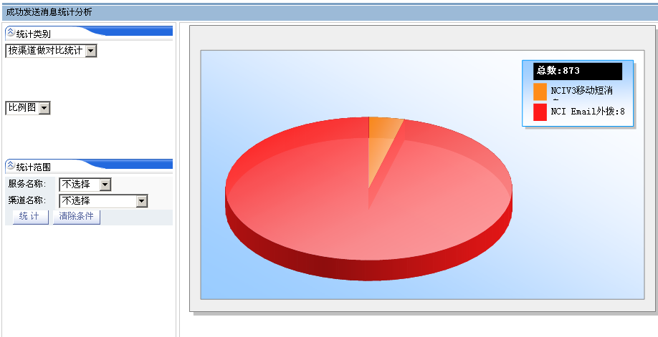

成功发送消息统计分析
可以根据成功发送的时间段来生成（对比图、趋势图、比例图），显示出短信发送时间段的发送情况。
- 趋势图：
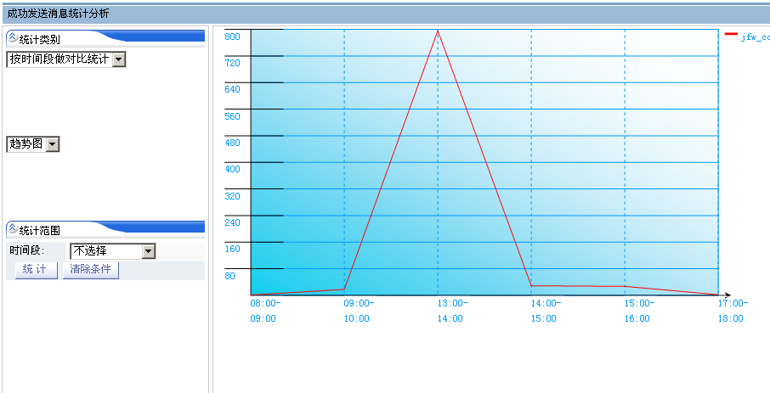
- 比例图：
